Helen test

deeplab
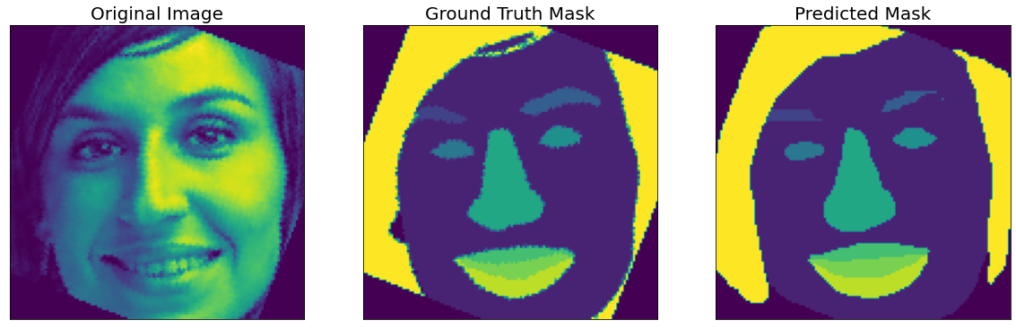
Dataset MIoU = 0.45938162155072676
Dataset F1 = [0.84656465 0.90483403 0.3111394 0.24345778 0.5073246 0.5254956
0.86064005 0.5462383 0.42046285 0.6549221 0.6897593 ]
Dataset F1 av = 0.59189445

FCN
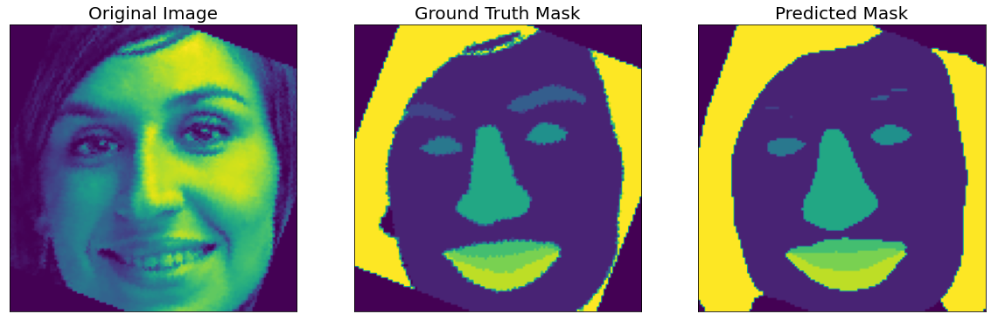
Dataset MIoU = 0.4621178865265311
Dataset F1 = [0.84405935 0.8918005 0.23303644 0.23382236 0.52859 0.54672474
0.8616724 0.56325006 0.44479856 0.65767235 0.7265558 ]
Dataset F1 av = 0.59381664

MOBILE
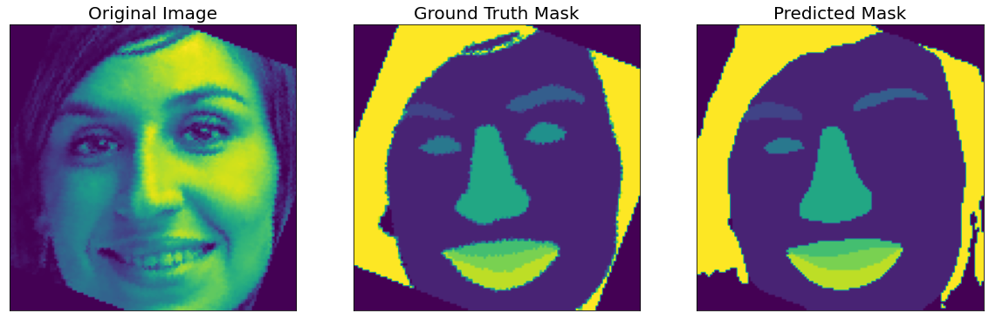
Dataset MIoU = 0.5109779235770863
Dataset F1 = [0.8812289 0.9205037 0.59245795 0.55656946 0.53598666 0.18847592
0.88724166 0.586325 0.46735042 0.6934955 0.73666495]
Dataset F1 av = 0.6405727

UNET

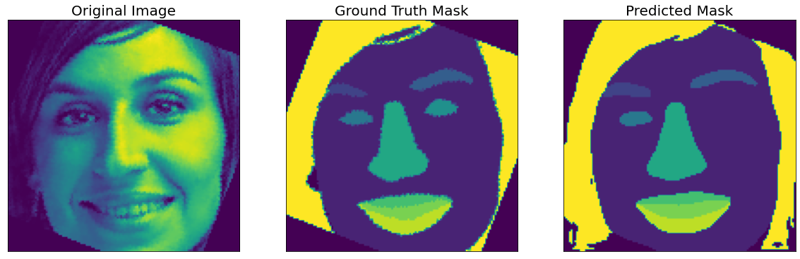
Dataset MIoU = 0.4911259662339024
Dataset F1 = [0.84557915 0.90097344 0.5872808 0.5755204 0.57956135 0.2071725
0.85019374 0.5518801 0.4496964 0.6315717 0.70644516]
Dataset F1 av = 0.62598866

LaPa Test:
Deeplab
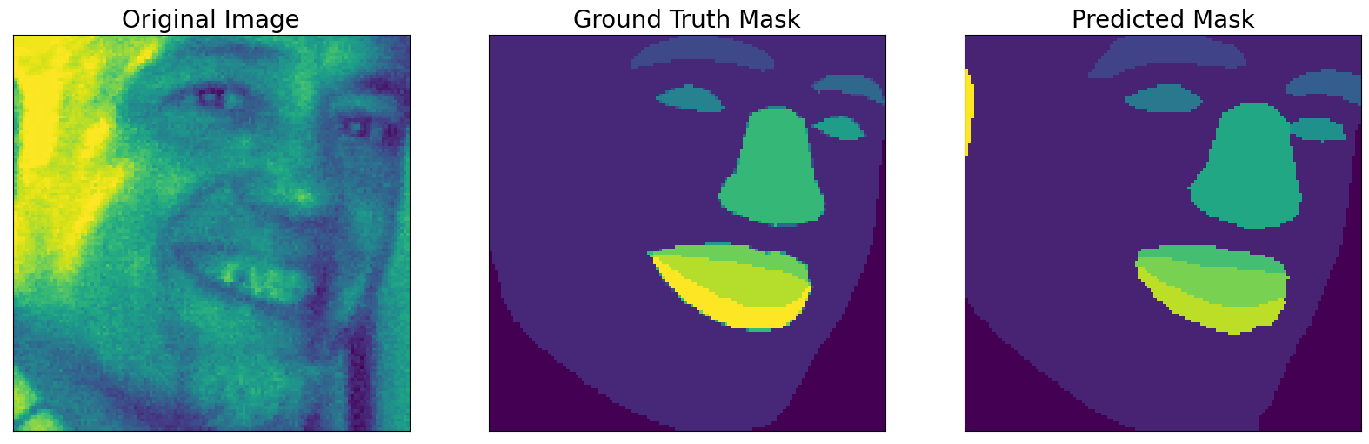
Dataset MIoU = 0.6306062814369797 Dataset F1 = [0.8627049 0.9601854 0.67921716 0.7130119 0.67981195 0.69790965 0.92610455 0.770576 0.6922024 0.8035259 0.72980136] Dataset F1 av = 0.77409554

FPN:
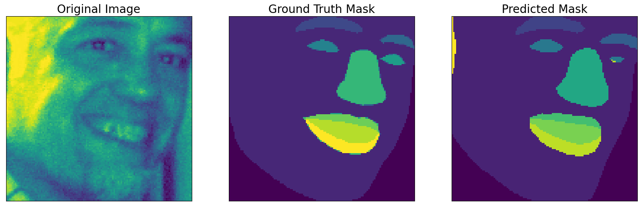
Dataset MIoU = 0.6051198724657297 Dataset F1 = [0.8826418 0.9634733 0.6962351 0.7237428 0.6540205 0.21038766 0.9371017 0.7836564 0.7145659 0.82488 0.7609927 ] Dataset F1 av = 0.7410635

Mobile
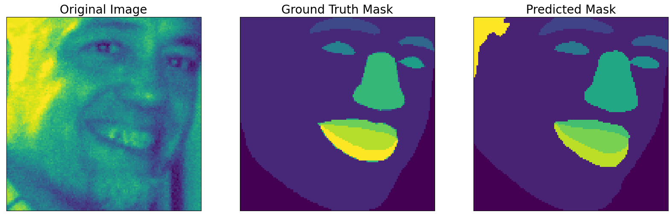
Dataset MIoU = 0.6590730309933424 Dataset F1 = [0.8739103 0.9667412 0.70162493 0.7303724 0.7096229 0.71612984 0.9412175 0.7945469 0.72743386 0.8285756 0.75521547] Dataset F1 av = 0.79503554

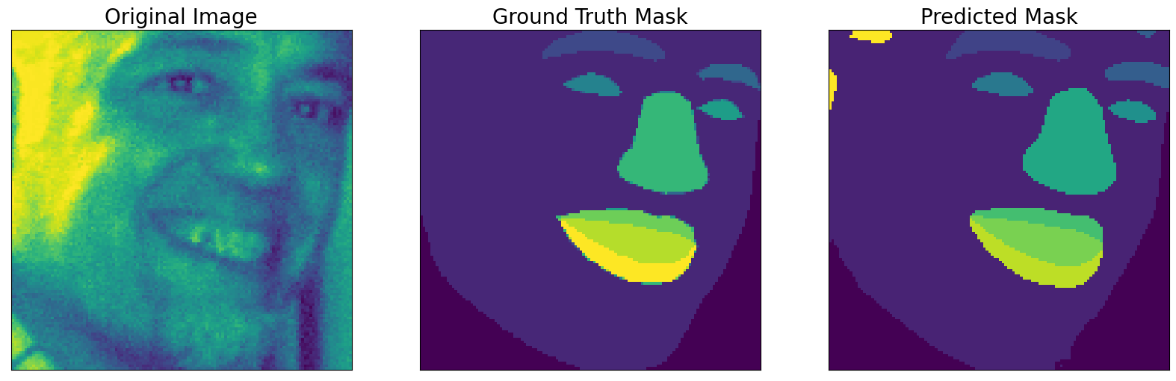
Dataset MIoU = 0.6633993600904942 Dataset F1 = [0.87456375 0.9670517 0.7048435 0.72890544 0.7100753 0.71689147 0.9415879 0.79502076 0.72669244 0.8362042 0.75889564] Dataset F1 av = 0.79643023

IbugTransfer
MIXED:

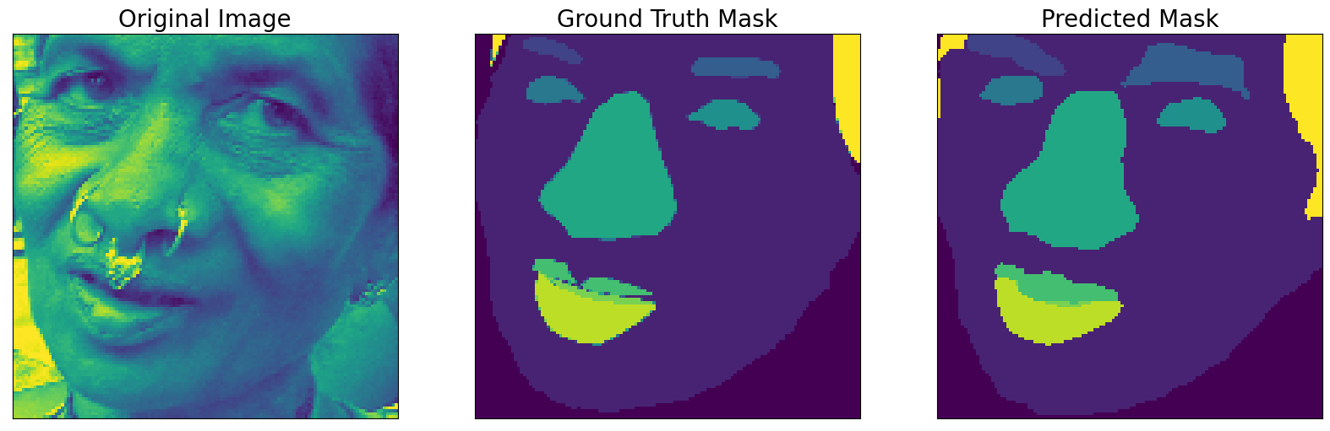
Deep
Dataset MIoU = 0.4181918814391285 Dataset F1 = [0.6700619 0.89561653 0.41058025 0.44596303 0.48895115 0.44956926 0.7714176 0.49802116 0.42560673 0.60062087 0.5191373 0.18585543 0.18585543 0.18585543 0.18585543 0.18585543 0.18585543 0.18585543 0.18585543 0.18585543] Dataset F1 av = 0.39241225 FCN

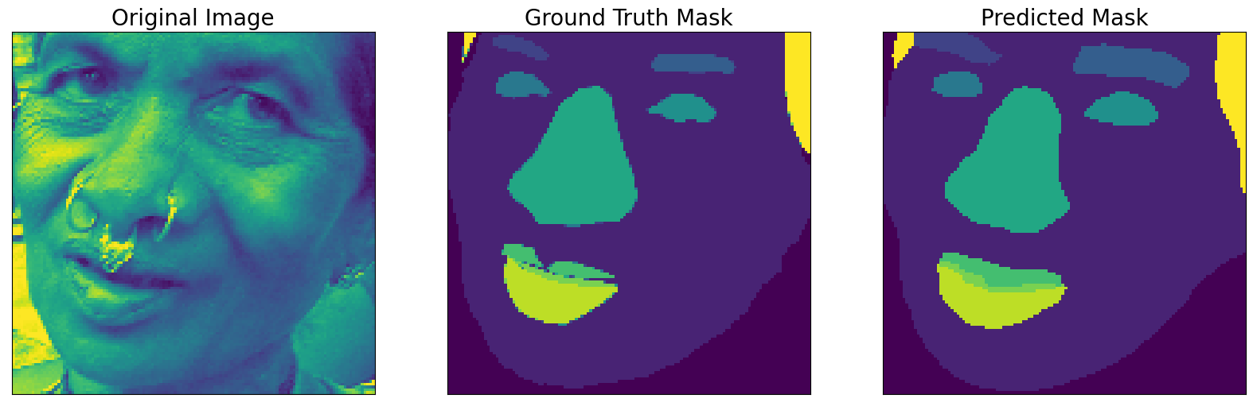
FCN
Dataset MIoU = 0.38047045387037387 Dataset F1 = [0.6803588 0.900611 0.37817612 0.41570014 0.49136272 0.4185931 0.6569852 0.44746542 0.39071867 0.58099216 0.47832856 0.2053788 0.2053788 0.2053788 0.2053788 0.2053788 0.2053788 0.2053788 0.2053788 0.2053788 ] Dataset F1 av = 0.38438508 mobile

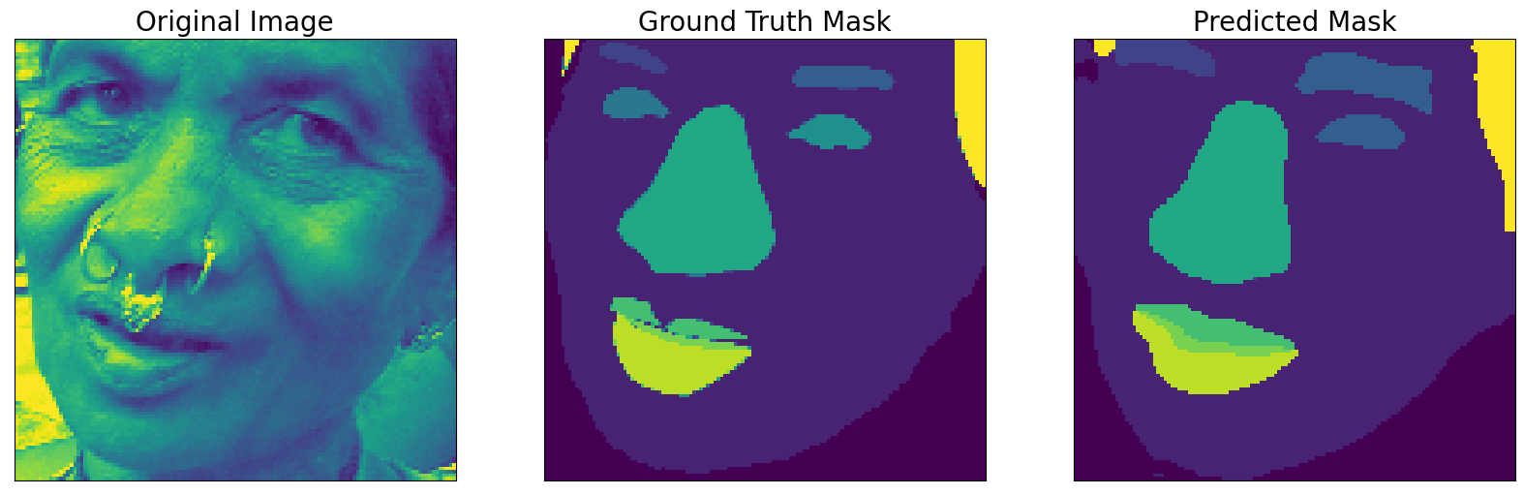
MOBILE
Dataset MIoU = 0.33544050224802713 Dataset F1 = [0.6649809 0.8942549 0.35852847 0.41591316 0.196909 0.196909 0.6712253 0.48277187 0.41865316 0.5715339 0.49517298 0.196909 0.196909 0.196909 0.196909 0.196909 0.196909 0.196909 0.196909 0.196909 ] Dataset F1 av = 0.35695165 unet

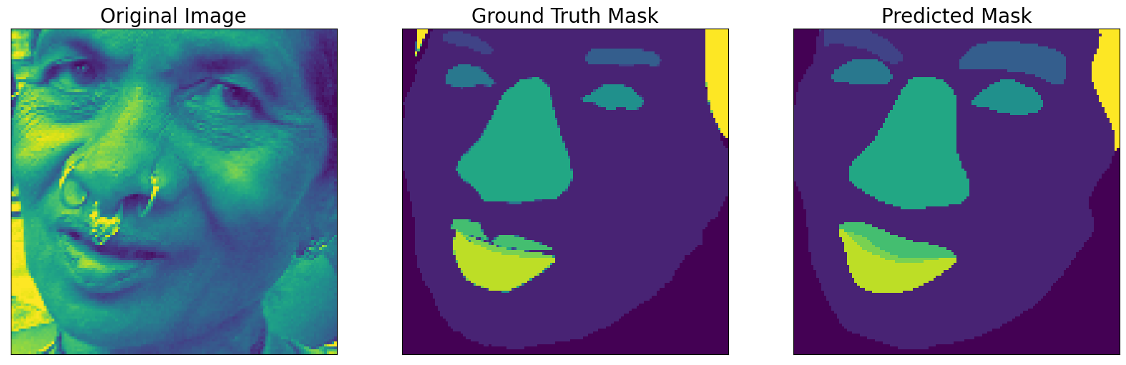
UNET
Dataset MIoU = 0.43899988291131986 Dataset F1 = [0.67333686 0.90313 0.4194992 0.46421987 0.4969481 0.46956897 0.80169505 0.55386347 0.4602634 0.60577387 0.49133024 0.19550307 0.19550307 0.19550307 0.19550307 0.19550307 0.19550307 0.19550307 0.19550307 0.19550307] Dataset F1 av = 0.40495786

HELEN: deep

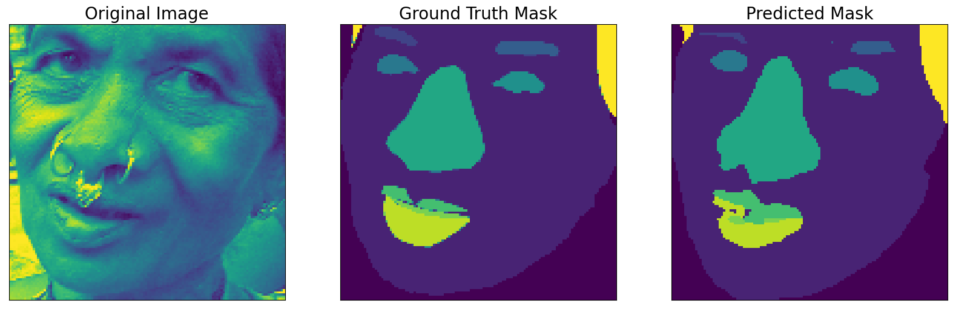
Dataset MIoU = 0.4384237996653303 Dataset F1 = [0.6960421 0.9085583 0.30178976 0.2864145 0.48307413 0.503299 0.8533846 0.57058907 0.53086025 0.6566522 0.5201331 0.19669887 0.19669887 0.19669887 0.19669887 0.19669887 0.19669887 0.19669887 0.19669887 0.19669887] Dataset F1 av = 0.4040543 FCN

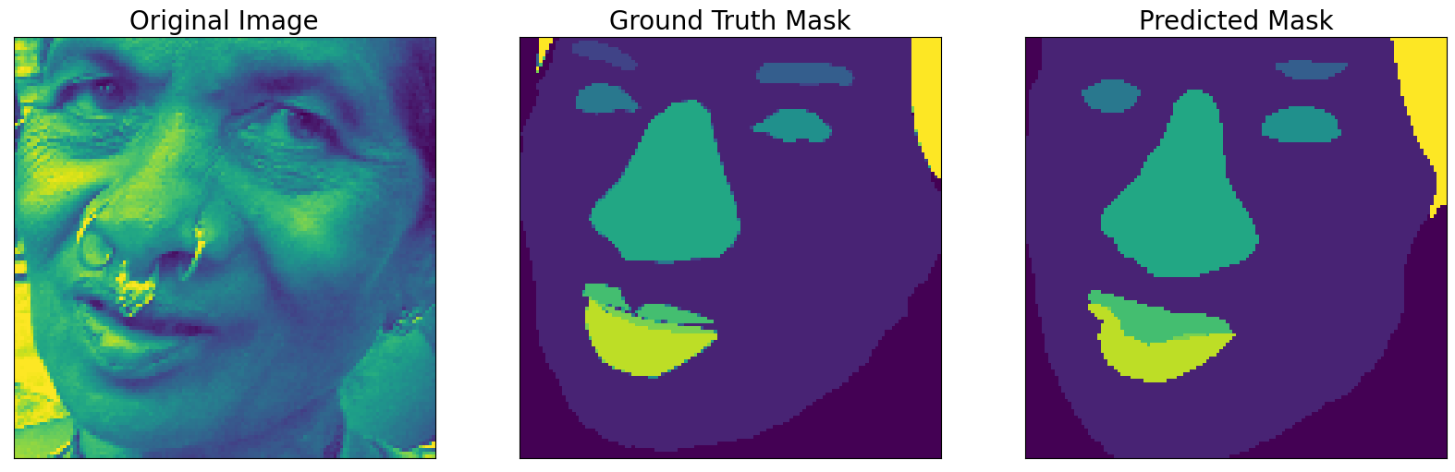
Dataset MIoU = 0.42914660574940894 Dataset F1 = [0.6792278 0.90673304 0.22999075 0.2560242 0.4961512 0.51393235 0.85619605 0.5566327 0.5526553 0.65616906 0.5532369 0.20709771 0.20709771 0.20709771 0.20709771 0.20709771 0.20709771 0.20709771 0.20709771 0.20709771] Dataset F1 av = 0.40604144 mobile

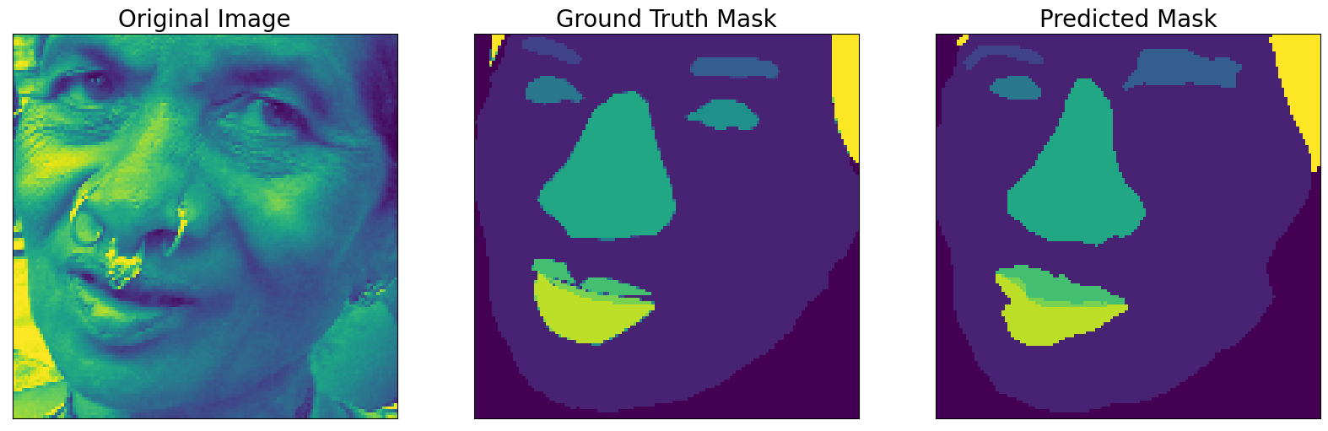
Dataset MIoU = 0.4211982305754315 Dataset F1 = [0.69472516 0.9009941 0.42136893 0.46660337 0.47065422 0.19860262 0.8419468 0.53642833 0.53411126 0.6536377 0.52022666 0.19860262 0.19860262 0.19860262 0.19860262 0.19860262 0.19860262 0.19860262 0.19860262 0.19860262] Dataset F1 av = 0.40133613 unet

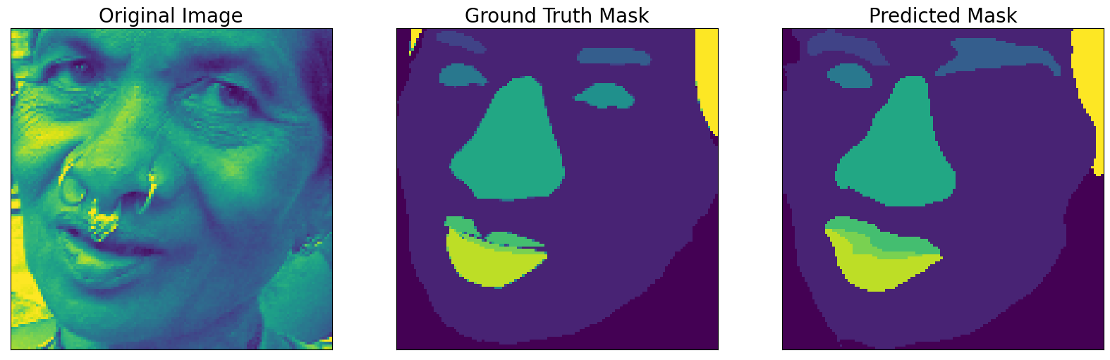
Dataset MIoU = 0.4484011186407758 Dataset F1 = [0.71567434 0.91025317 0.4538822 0.49629408 0.5108909 0.19340332 0.87015176 0.5895252 0.5779376 0.64847326 0.5400147 0.19340332 0.19340332 0.19340332 0.19340332 0.19340332 0.19340332 0.19340332 0.19340332 0.19340332] Dataset F1 av = 0.41235653 LAPA: deep
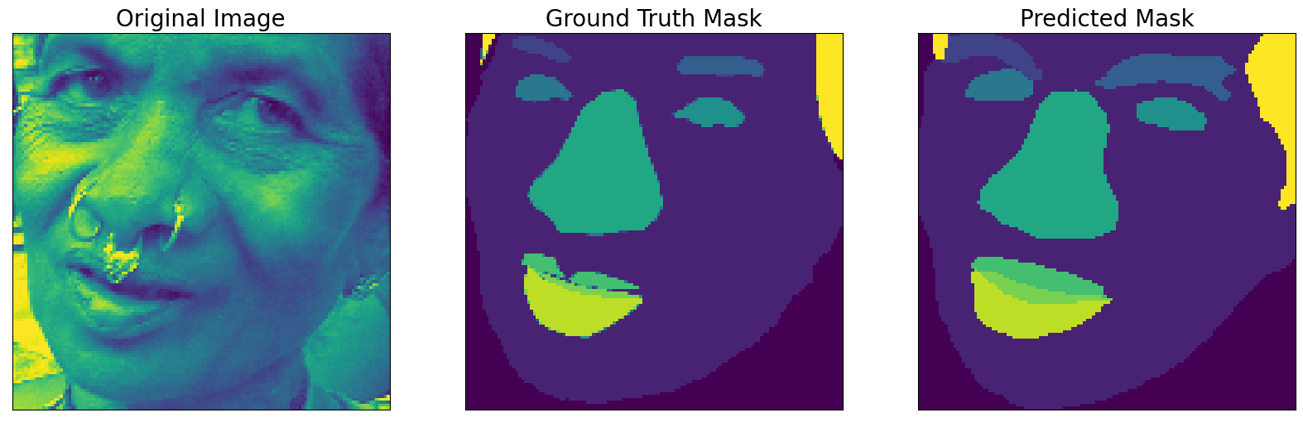
LAPA
Dataset MIoU = 0.48157056517802277 Dataset F1 = [0.7186357 0.9062256 0.44209692 0.47911122 0.5044129 0.5110796 0.8470224 0.6105079 0.57029337 0.6526142 0.58388776 0.2100408 0.2100408 0.2100408 0.2100408 0.2100408 0.2100408 0.2100408 0.2100408 0.2100408 ] Dataset F1 av = 0.43581277 FCN
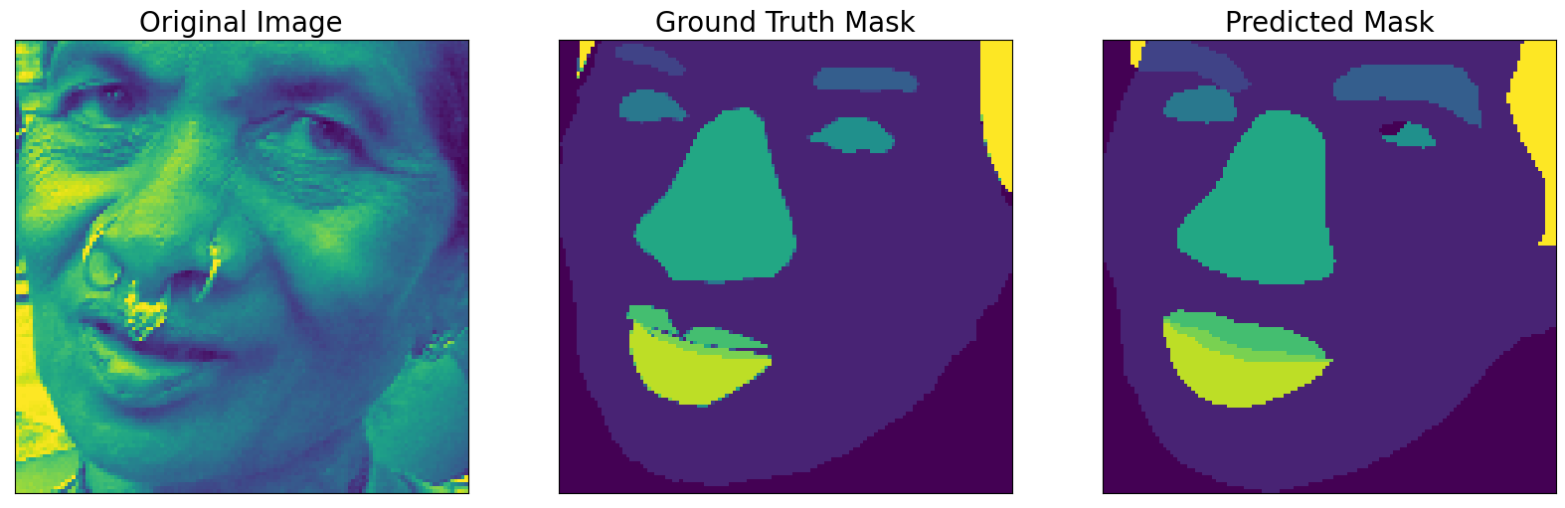

Dataset MIoU = 0.4644759959214694 Dataset F1 = [0.74025154 0.91099083 0.4641482 0.48822567 0.49403933 0.19884701 0.8563475 0.62211573 0.5731925 0.67743456 0.5780917 0.20384797 0.20384797 0.20384797 0.20384797 0.20384797 0.20384797 0.20384797 0.20384797 0.20384797] Dataset F1 av = 0.42191583 mobile
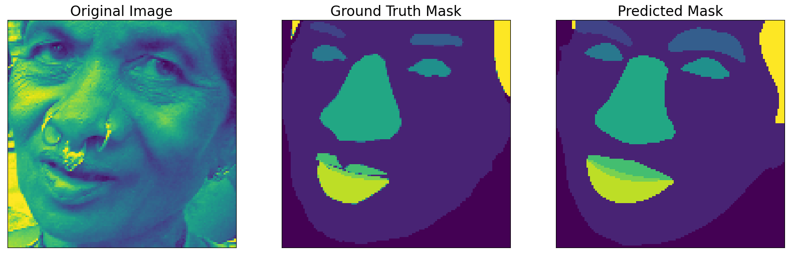
Dataset MIoU = 0.49894240421134156 Dataset F1 = [0.73922527 0.9132816 0.4611796 0.4858978 0.52784884 0.52355236 0.8580242 0.6249307 0.5777161 0.68118536 0.6017174 0.19712095 0.19712095 0.19712095 0.19712095 0.19712095 0.19712095 0.19712095 0.19712095 0.19712095] Dataset F1 av = 0.4384323 unet
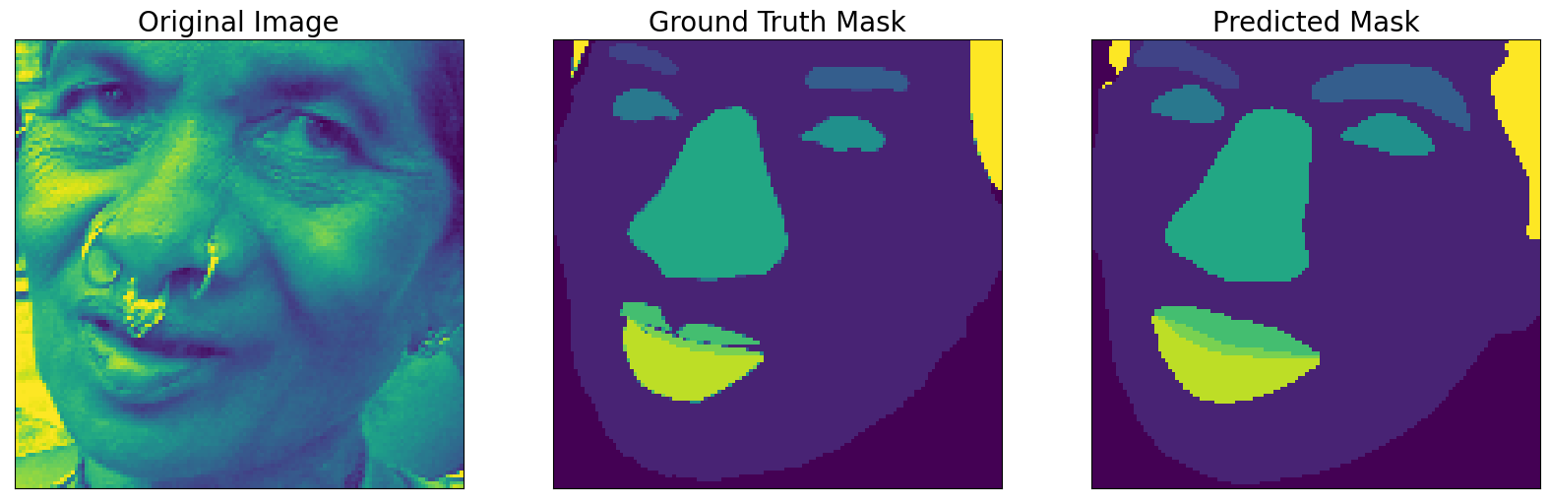
Dataset MIoU = 0.49908380132991 Dataset F1 = [0.74749285 0.9126566 0.4698305 0.48965696 0.5228883 0.5229159 0.8589461 0.6165635 0.5849258 0.6752478 0.6015851 0.21574053 0.21574053 0.21574053 0.21574053 0.21574053 0.21574053 0.21574053 0.21574053 0.21574053] Dataset F1 av = 0.44721866

SYNTH:
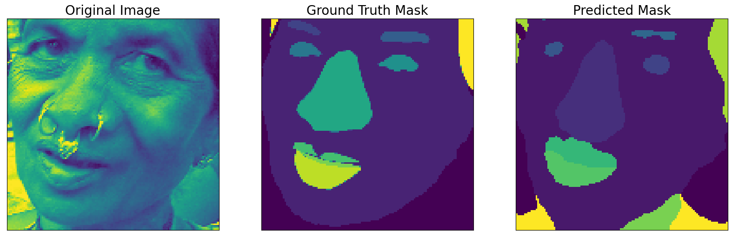
Dataset MIoU = 0.07774106984014635 Dataset F1 = [0.28794473 0.8852726 0.2002817 0.1960175 0.39804417 0.2002817 0.2002817 0.2002817 0.2002817 0.19841674 0.2002817 0.2002817 0.2002817 0.2002817 0.2002817 0.2002817 0.2002817 0.2002817 0.2002817 0.2002817 ] Dataset F1 av = 0.24849603 FCN
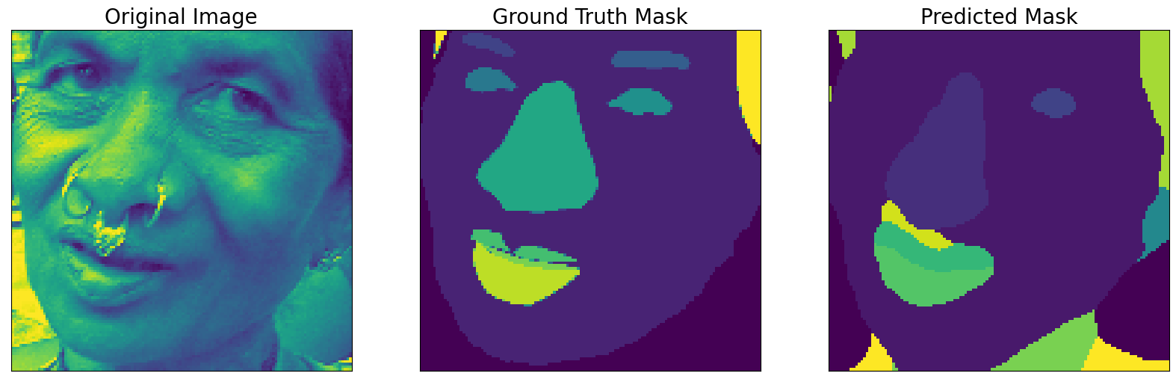
Dataset MIoU = 0.06149096223344276 Dataset F1 = [0.29193285 0.8833045 0.20766912 0.20523062 0.20766912 0.20766912 0.20766912 0.20766912 0.20766912 0.20668578 0.20766912 0.20766912 0.20766912 0.20766912 0.20766912 0.20766912 0.20766912 0.20766912 0.20766912 0.20766912] Dataset F1 av = 0.24549301 mobile
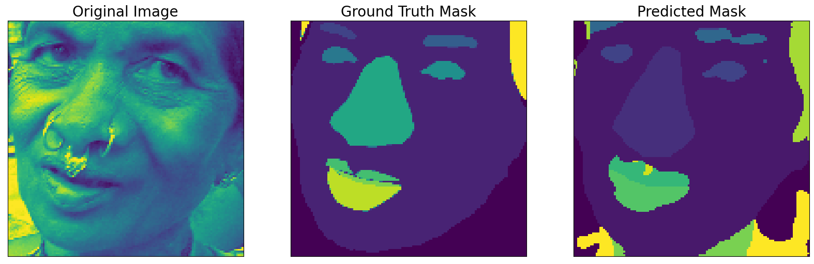
Dataset MIoU = 0.06324757127599283 Dataset F1 = [0.30086607 0.877419 0.19615936 0.18884546 0.1961828 0.19615936 0.19615936 0.19615936 0.19615936 0.19331174 0.19615936 0.19615936 0.19615936 0.19615936 0.19615936 0.19615936 0.19615936 0.19615936 0.19615936 0.19615936] Dataset F1 av = 0.23495078 unet
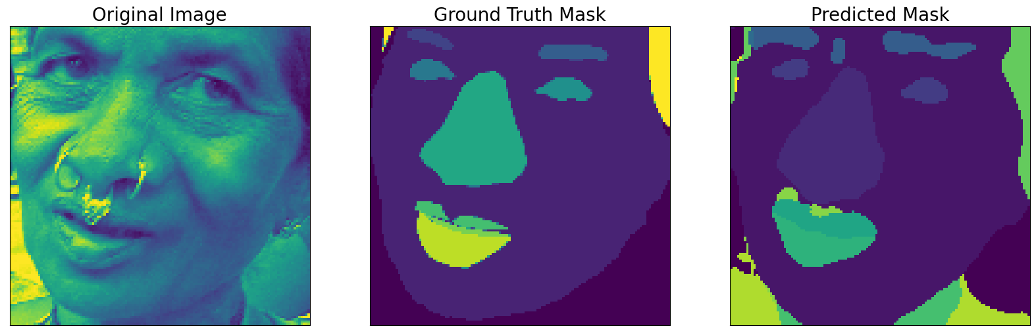
Dataset MIoU = 0.05904124120806719 Dataset F1 = [0.2559895 0.8790162 0.2074782 0.20104519 0.2077095 0.206771 0.2074782 0.2074782 0.2074782 0.2043968 0.2074782 0.2074782 0.2074782 0.2074782 0.2074782 0.2074782 0.2074782 0.2074782 0.2074782 0.2074782 ] Dataset F1 av = 0.2429811

Diagrams:
Pixel smoothing via skin kernel
